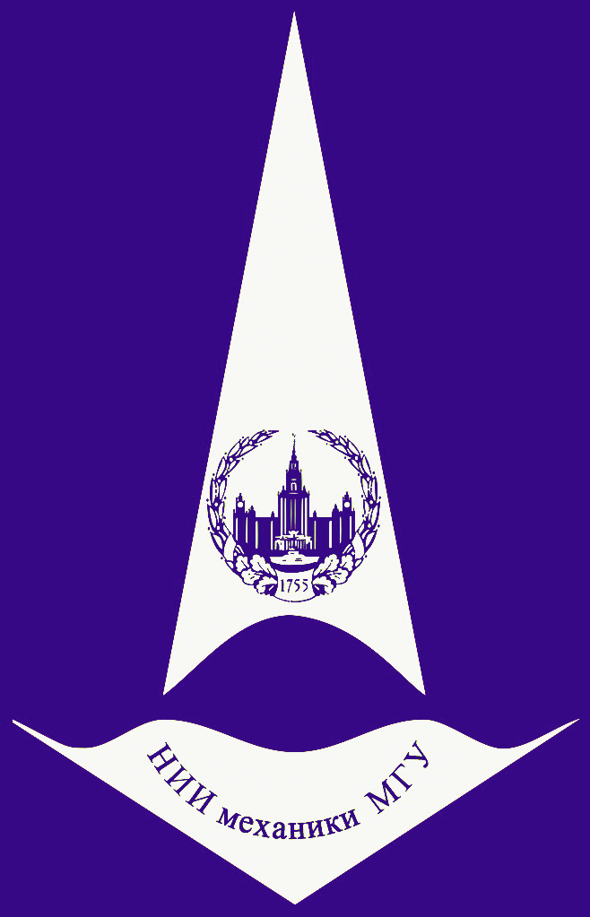
Видеосеминар по аэромеханике
17 апреля конференц-зал в 11:00
2018 корп. №8

ИССЛЕДОВАНИЕ ВОЗДЕЙСТВИЙ ВЫСОКОТЕМПЕРАТРУНЫХ СВЕРХЗВУКОВЫХ СТРУЙ

ДВИГАТЕЛЕЙ МАЛОЙ ТЯГИ
(online - трансляция из МАИ)
Докладчик: | Кудинов Александр Сергеевич (ГНЦ ФГУП «Центр Келдыша)
rockot1@yandex.ru

